PLAN DE ESTUDIOS PROFESORADO DE EDUCACIÓN SECUNDARIA EN BIOLOGÍA
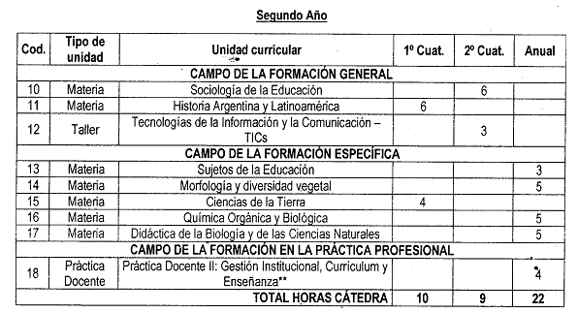
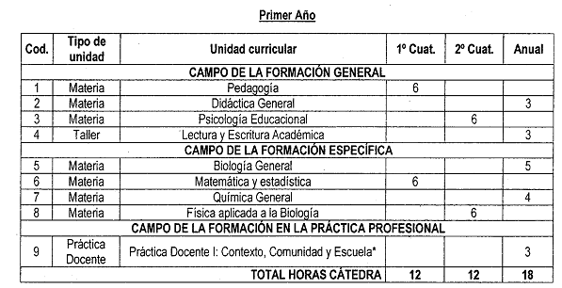
PLAN N° 510/14

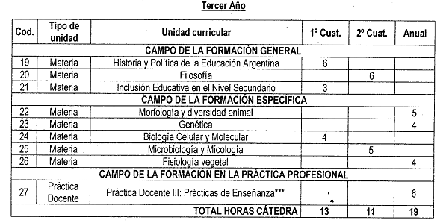
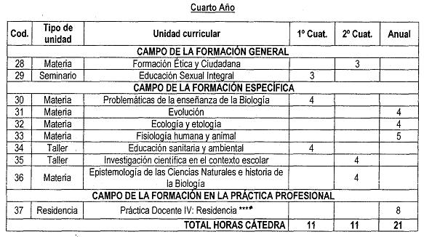

RÉGIMEN DE CORRELATIVIDADES
Código | Unidad curricular | Para cursar debe tener regular | Para rendir debe tener aprobada
1 | Pedagogía | - | -
2 | Didáctica General | - | -
3 | Psicología Educacional | - | -
4 | Lectura y Escritura Académica | - | -
5 | Biología General | - | -
6 | Matemática y Estadística | - | -
7 | Química General | - | -
8 | Física aplicada a la Biología | 6 | 6
9 | Práctica Docente I: Escuela, Comunidad y Contexto  Métodos y Técnicas de Indagación  Instituciones Educativas | - | -
10 | Sociología de la Educación | 1 | 1
11 | Historia Argentina y Latinoamericana | - | -
12 | Tecnologías de la Información y la Comunicación - TICs | - | -
13 | Sujetos de la Educación | 3 | 3
14 | Morfología y diversidad vegetal | 5 | 5
15 | Ciencias de la Tierra | - | -
16 | Química Orgánica y Biológica | 5-7 | 5-7
17 | Didáctica de la Biología y las Ciencias Naturales | 2-5 | 2-5
18 | Práctica Docente II: Gestión Institucional, Curriculum y Enseñanza Curriculum y Organizadores Escolares del nivel secundario  Programación de la Enseñanza en el nivel secundario | 2-9 | 2-9
19 | Historia y Política de la Educación Argentina | 11 | 11
20 | Filosofía | - | -
21 | Inclusión Educativa en el Nivel Secundario | 13-17 | 13-17
22 | Morfología y diversidad animal | 5 | 5
23 | Genética | 5-16 | 5-16
24 | Biología Celular y Molecular | 5-16 | 5-16
25 | Microbiología y Micología | 24 | 24
26 | Fisiología vegetal | 8-14-16 | 8-14-16
27 | Práctica Docente III: Prácticas de Enseñanza  Evaluación de Aprendizajes en la educación secundaria  Las TICs en la Enseñanza de la Biología en la escuela secundaria | 1er año aprobado  13-14-17-18 | 1er año aprobado  13-14-17-18
28 | Formación Ética y Ciudadana | 19-20 | 19-20
29 | Educación Sexual Integral | - | -
30 | Problemática de la Educación de la Biología | 14-22-27 | 14-22-27
31 | Evolución | 15-23 | 15-23
32 | Ecología y Etología | 15-22-26 | 15-22-26
33 | Fisiología Humana y Animal | 22-24 | 22-24
34 | Educación Sanitaria y Ambiental | 22-25 | 22-25
35 | Investigación Científica en el Contexto Escolar | 22-26-27 | 22-26-27
36 | Epistemología de las Ciencias Naturales e Historia de la Biología | 20-22-26-30 | 20-22-26-30-
37 | Práctica Docente IV: Residencia  La Sistematización de las prácticas en la Escuela Secundaria | 2do año aprobado  22-23-26-27 | 2do año aprobado  22-23-26-27

